Herzlich Willkommen in Windows 10

Ich habe mir die Mühe gemacht das „Windows 10“-Image ein wenig zu modifizieren und ein paar Skripts bereit zu stellen. Jedes Skript kann entweder einzeln ausgeführt werden, oder das Haupt-Skript unter **Desktop\RunMe.bat** wird ausgeführt.

# Der Ablauf

Nach der Installation des Betriebssystems wird ein Skript mit dem Namen „**RunMe.bat**“ auf den Desktop des public-Users kopiert (Somit für alle sichtbar). Alle referenzierten Scripts befinden sich auf der DVD / dem USB Stick und können bei Bedarf manuell ausgeführt werden.

*Auf der DVD / dem USB-Stick enthalten ist unter anderem das Software-Update-Tool „****PatchMyPC****“, dies kann man sich dahin speichern, wo man es benötigt.*

An sich wird aber auch nur ein Skript benötigt: **Desktop\RunMe.bat**. Doppelklick darauf und die Konfiguration, Aktivierung und Installation von verschiedener Software läuft automatisiert durch.

**Achtung**: Da hier unterschiedliche Programme installiert werden können, kann ich nicht konkret abfragen, was so auf dem Bildschirm aufgeht. Eigentlich ist eine Silent-Installation der Plan, das scheint aber nicht bei allen Installationen zu funktionieren. Also einfach alle Fenster außer dem von der RunMe.bat schließen und **NICHT NEUSTARTEN** bis die Installation durch ist.

Die Installationen von Office und PatchMyPC **brauchen eine Internet-Verbindung**. Beide laden die aktuellsten Versionen der jeweiligen Software herunter.

Info: Es kann sein, dass ein paar Mal solche Meldungen erscheinen. Kann getrost ignoriert werden.

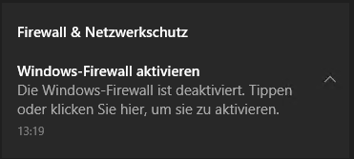

So sieht es aus, wenn das Master-Skript fertig ist (keine Icons mehr auf dem Desktop):

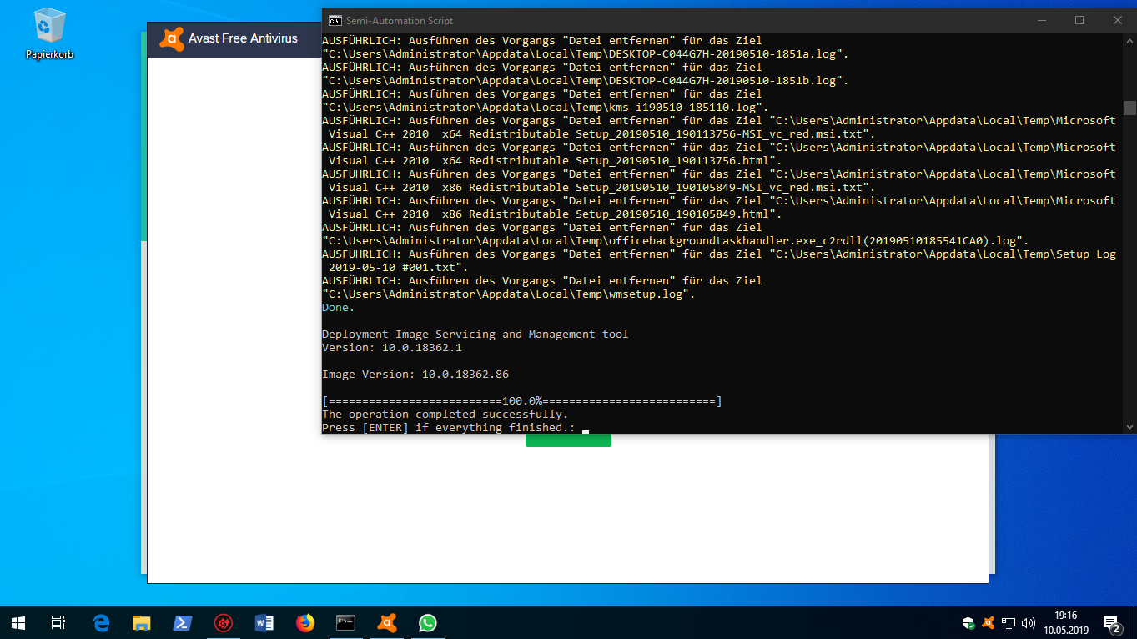

~~Bei Avast muss man zweimal auf weiter drücken und die Fragen mit NEIN beantworten, die restlichen Fenster kann man dann schließen~~. Ich habe Avast mittlerweile entfernt. Im Anschluss hat man ein sauberes neues Windows 10.

HERZLICHEN GLÜCKWUNSCH.

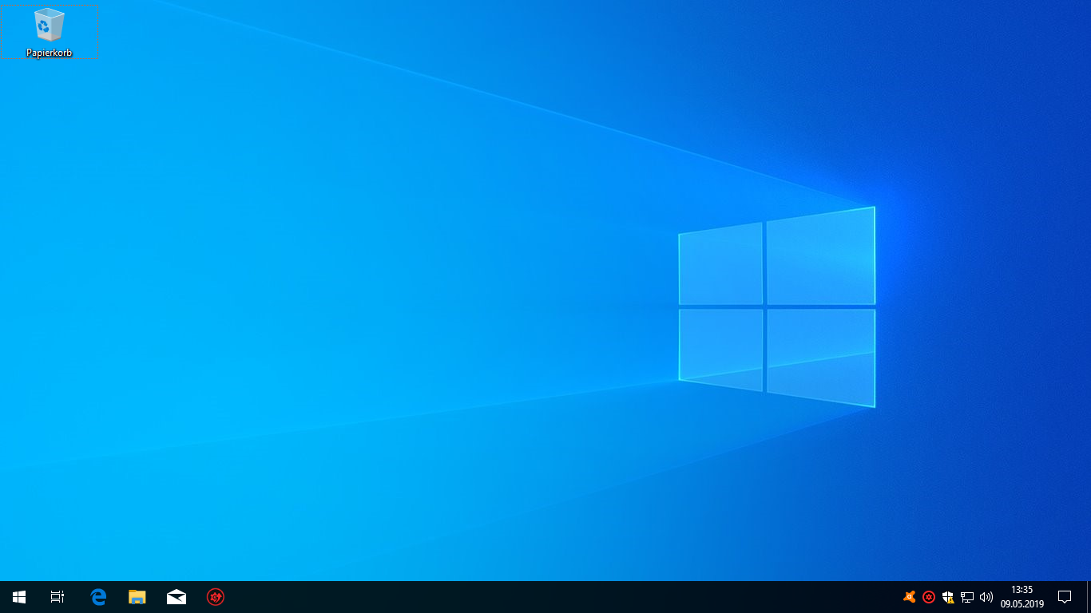

Nach der Installation der Anwendungen durch PatchMyPC werden Icons/Symbole in der Taskleiste und im Startmenü angelegt. Sollte hier eines fehlen, kann das daran liegen, dass PatchMyPC nicht alles laden konnte. Das hatte ich zuletzt am 11.05.2019 beim Download von Keepass, da an diesem Tag das Zertifikat der Seite abgelaufen ist. In dem Fall muss man es leider selber laden 😉

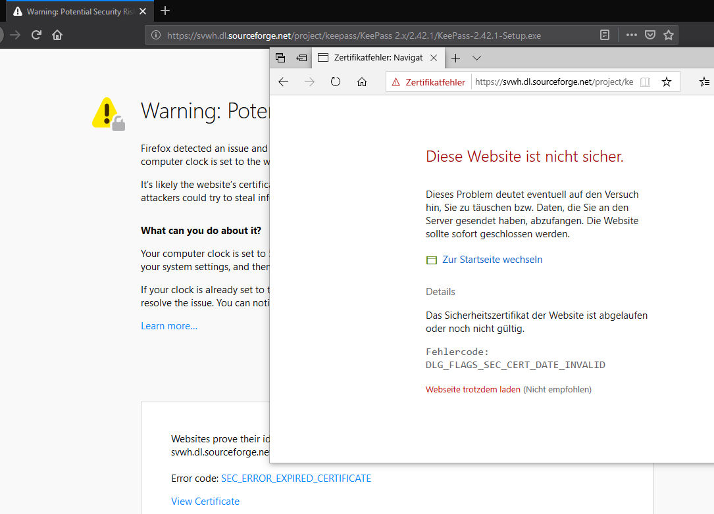

## Die Programme werden unter anderem installiert (sofern das Skript ausgeführt wurde):

* 7-Zip
* KeePass Password Manager (**eventuell nicht installiert wg. altem Zertifikat**)
* Notepad++
* TreeSize Free
* Google Chrome
* Mozilla Firefox
* VLC Media Player
* Driver Booster (kann nach **Installation der aktuellen Treiber** deinstalliert werden)
* Acrobat Reader DC
* WhatsApp
* TeamViewer 15
* Avast Antivirus Free (an die Ausnahmen denken, siehe unten)
* Visual C++ 2005 bis 2019 sowohl als x64 als auch x86

## Anmerkung zu ~~Avast~~ / jedem anderen Antiviren Tool

Es kann sein, dass die KMS Tools von ~~Avast~~ als schädigend erkannt werden (da herauszufinden ob ich es irgendwie über Windows konfigurieren könnte, würde wohl den Rahmen sprengen). Bei einem Fund sollte immer eine Meldung erscheinen mit der Frage was zu tun ist. Sollte es KMS, SECOH-QAD.exe, SECOH-QAD.dll, KMSpico, AutoPico.exe, KMSELDI.exe, Service_KMS.exe oder OINSTALL.exe sein, können diese als Ausnahme gesetzt werden.

Dateien für Ausnahme freigeben:

* "C:\Windows\SECOH-QAD.exe"
* "C:\Windows\SECOH-QAD.dll"
* "C:\Program Files\KMSpico"
* "C:\Program Files\KMSpico\AutoPico.exe"
* "C:\Program Files\KMSpico\KMSELDI.exe"
* "C:\Program Files\KMSpico\Service_KMS.exe"

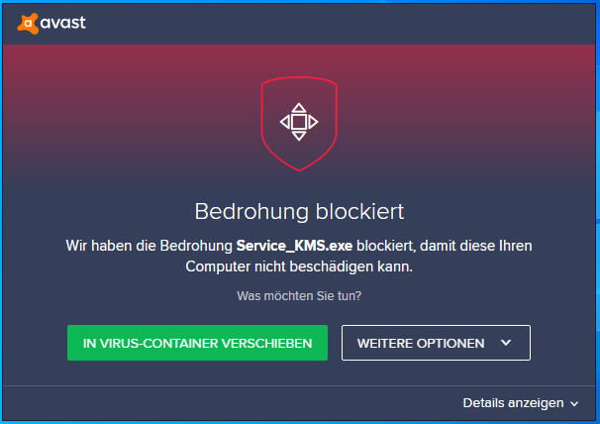

Hier kann über „Weitere Optionen“ eine Ausnahme für diese Datei erstell werden. Diese Ausnahmen tauchen dann unter „Menü > Einstellungen > Allgemein > Ausnahmen auf.

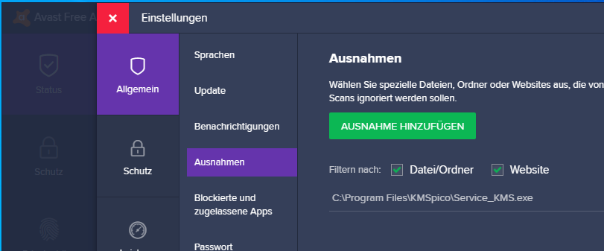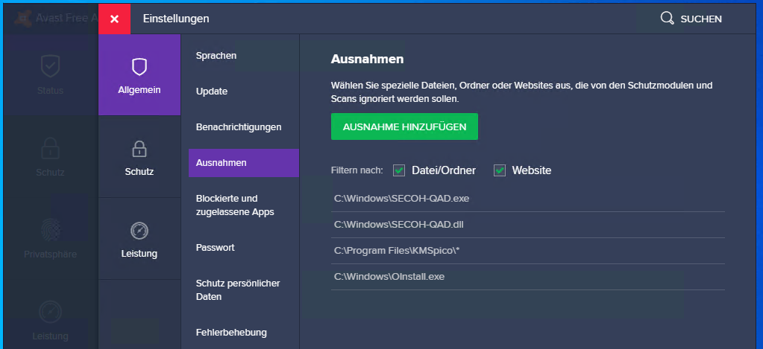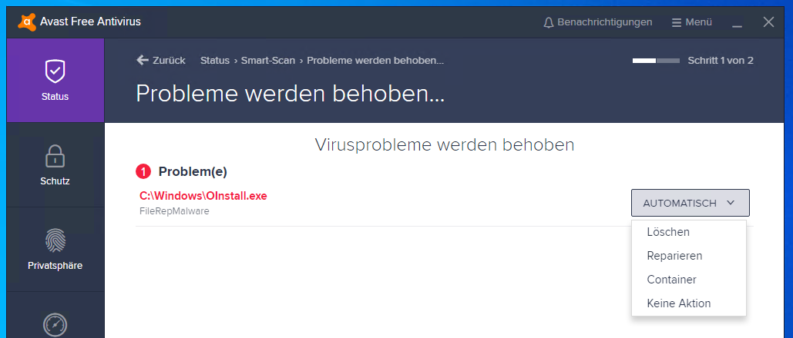

Unter den Ausnahmen sollten dann auch die eigenen Ausnahmen mit aufgenommen werden!

Vor allem die Dateien und Ordner von oben sollten definitiv eingetragen werden.

# Informationen zum System

Die RSAT Features sollten wegen den Änderungen von Microsoft lieber selbst installiert werden. SMBv1 sollte deaktiviert und .NET 3.5 entfernt werden.

Für die Features gibt’s in „<CD>\tools\00._Scripts\01._Extra“ ein Skript. Einfach „OptionaleFeatures.bat“ ausführen und die Fragen beantworten.

Des Weiteren habe ich am System ein wenig gebastelt, da mir manche Einstellungen auf die Nerven gehen.

* Windows 10 Bloatware entfernt (Nutzlose Tools und dämliche Spiele etc.)
* Updates eingespeist, soweit vorhanden und möglich
* OneDrive Setup und Default-User-Hook entfernt (kann selber installiert werden)

Separate Einstellungen (Registry)

* Microsoft Anwendungsfeatures (Anzeige bei Neuanmeldung und vieles mehr)
* Cortana abgestellt (kann aktiviert werden)
* Explorer Anpassungen
  + Datei-Erweiterungen werden angezeigt
  + Verstecke Dateien und Ordner anzeigen
  + Dateiauswahl als Kasten anzeigen
* Start-Menu App-Liste ausblenden
* Start-Menu „Zuletzt hinzugefügt“ ausblenden
* QuickEdit im Kommandofenster (Kopieren, Einfügen)
* Standardmäßig auf „Dieser PC“ und nicht „Schnellzugriff“
* Kein Store auf Taskbar
* Keine Kontakte auf Taskbar
* Alle Symbole standardmäßig anzeigen auf Taskbar
* UAC deaktivieren

Es gibt sicher noch ein paar Sachen, sie ich einbauen könnte, aber das reicht erst einmal für den Anfang. Wenn noch etwas benötigt wird, einfach bei mir melden. CYA.